COMUNICATO STAMPA

Torna #nonèdamaschio, la campagna di Inspiring Girls Italia
contro i pregiudizi di genere a scuola e sul lavoro

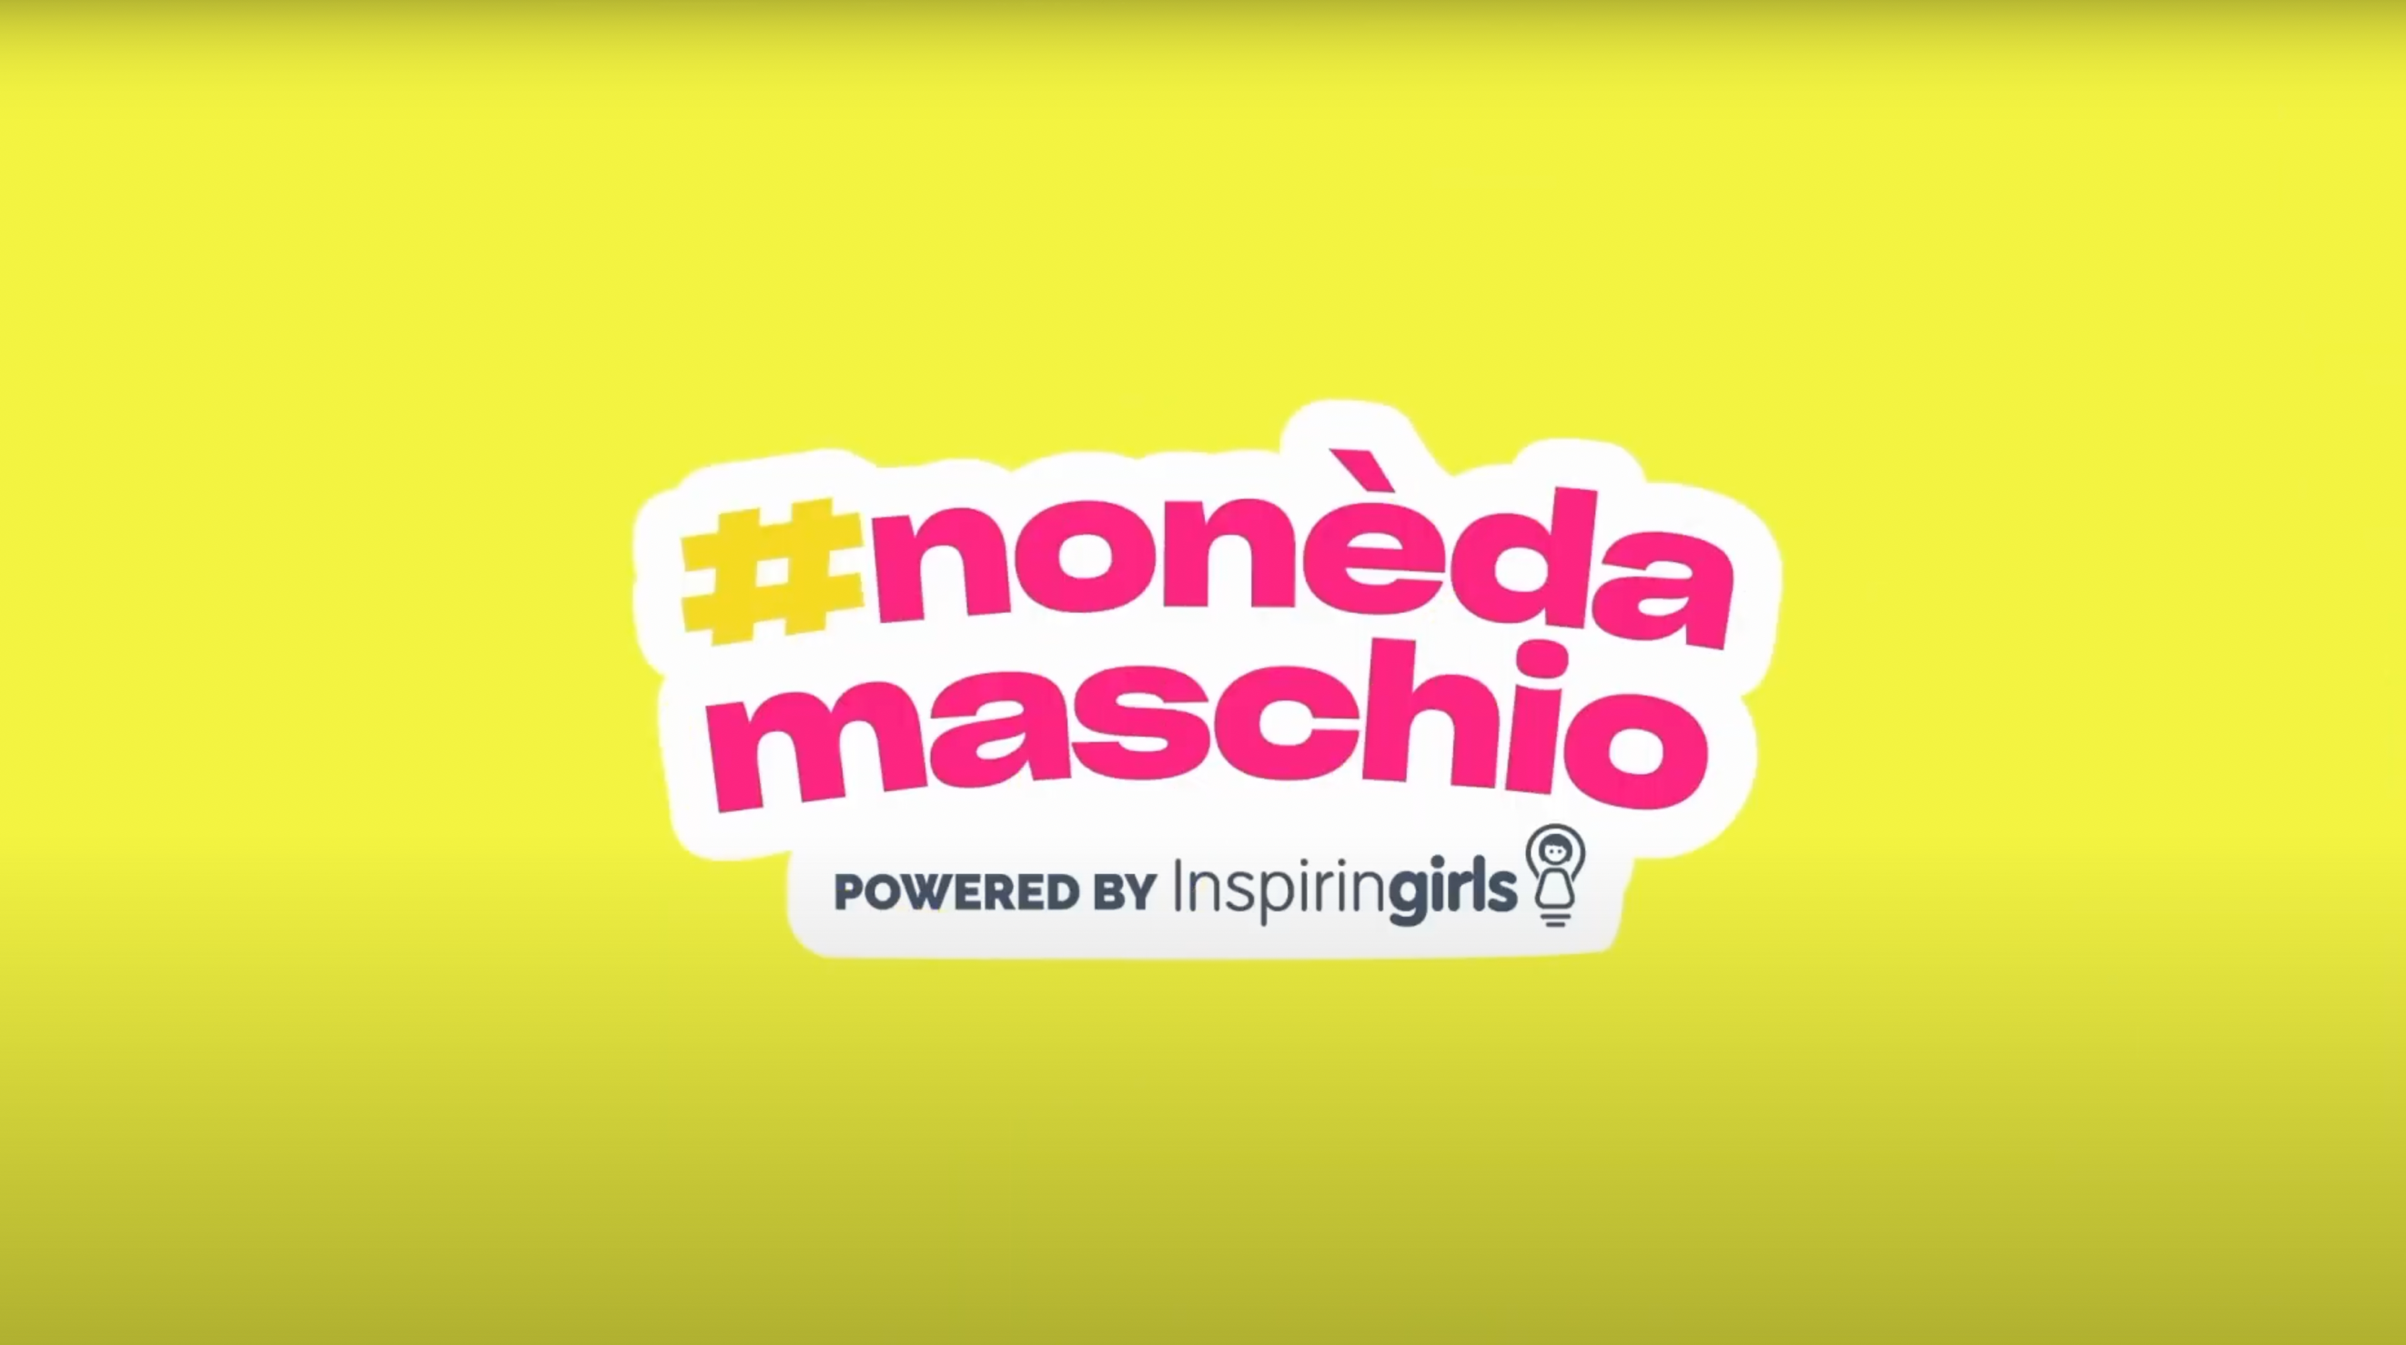

Dopo il successo ottenuto lo scorso anno, torna #nonèdamaschio, la campagna di Inspiring Girls che ha lo scopo di decostruire lo stereotipo secondo il quale esistano lavori, studi o passioni “da maschio” o “da femmina”.
A raccontare quest’anno le loro storie e le loro esperienze, cinque role model straordinarie che si sono affermate in ambienti generalmente considerati “maschili”, spesso preclusi alle donne o in cui le donne faticano ancora oggi a farsi strada: Shalini Kurapati, imprenditrice indiana trapiantata a Torino, CEO e co-fondatrice della startup di intelligenza artificiale Clearbox AI; Arianna Tricomi, triplice campionessa mondiale di sci freestyle che sogna di diventare guida alpina; Michela Giraud, prima stand-up comedian italiana donna a realizzare uno speciale tutto suo, distribuito da Netflix in 190 Paesi; Chiara Giamundo, la prima palombara nella storia della Marina Militare italiana; Silvia Marziali, unico arbitro donna nella Seria A di pallacanestro maschile, oltre che tenente dell’Aeronautica Militare e medico di prima linea.
Cinque storie eccezionali di cinque donne che hanno lottato contro i pregiudizi e abbattuto gli stereotipi, per raggiungere gli obiettivi che si erano prefissate, grazie alla loro determinazione e allo studio. Cinque esempi che Inspiring Girls - il progetto di innovazione sociale promosso in Italia dall’Associazione Valore D, in partnership con Eni, Intesa Sanpaolo e Snam – ha voluto utilizzare per insegnare alle nuove generazioni, e in particolare alle ragazze, quanto sia fondamentale non lasciarsi influenzare dai pregiudizi per non limitare la propria libertà di scelta. Una sfida contro il gender gap che parte sin dall’istruzione scolastica, per spingere a un cambiamento culturale difficile da affermare, come rivela l’indagine “Sognando il futuro e il lavoro: opinioni e attitudini dei giovani studenti italiani”, realizzata da Ipsos per Valore D. Lo studio conferma l’impegno dell’Associazione verso le nuove generazioni ed è il primo lavoro di ricerca ampio di Valore D che indaga come i giovani italiani immaginano il loro futuro lavorativo, quali attitudini e valori ispirano i loro approcci e quali ostacoli e stereotipi intravedono nel loro percorso per comprendere ciò che influenza le loro scelte.
Dalla ricerca, nella sua prima parte sugli studenti e studentesse delle scuole secondarie di primo grado (un campione di 500 studenti di età̀ compresa tra gli 11 e i 14 anni, iscritti all’anno scolastico 2021-2022) emerge quanto la società mostri alle nuove generazioni una realtà ancora troppo legata ai più tradizionali stereotipi e che sono spesso i genitori a percepire alcune attitudini con una forte connotazione di genere.

La propensione allo studio
Tra i ragazzi è diffusa l’idea di essere più portati per determinati ambiti di studio in quanto maschi: quasi il 50% pensa di essere più portato delle sue coetanee femmine in informatica, tecnologia ed educazione fisica, il circa 40% ne è convinto per quanto riguarda matematica e scienze e il 30% per educazione tecnica.
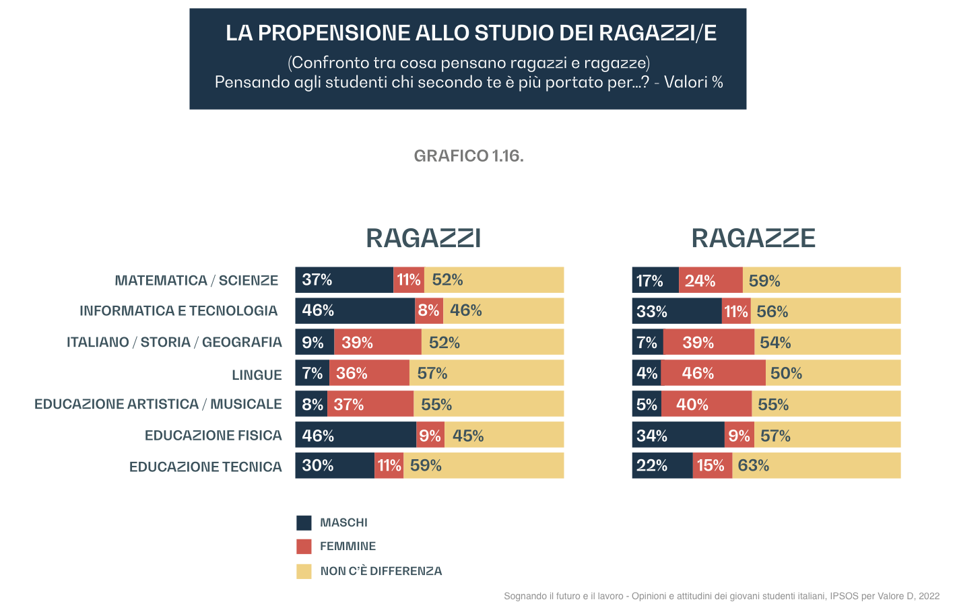

Il futuro immaginato
Risulta più plausibile per i ragazzi rispetto alle ragazze immaginare di avere un buono stipendio (47% contro 35%) e di fare esperienza all’estero (36% contro 31%). Al contrario, per le ragazze è più auspicabile avere un buon rapporto tra lavoro e vita privata (48% contro 43%) e seguire l’esempio della propria famiglia (22% contro 16%).
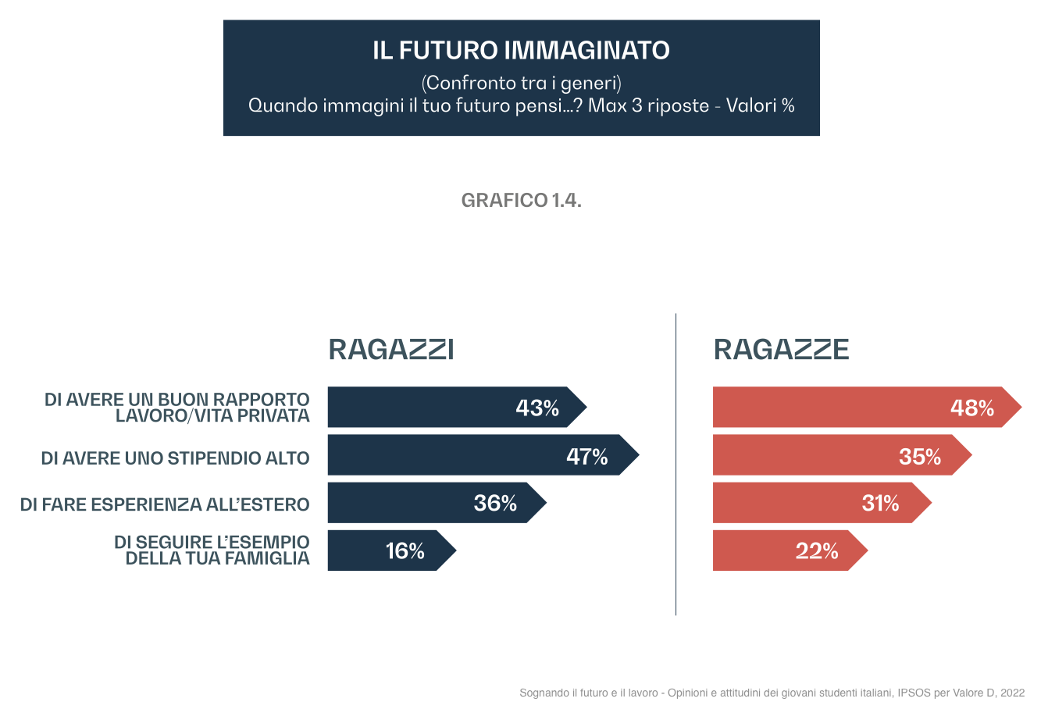
Le attitudini dei ragazzi/e
Se lo studio è importante per 1 giovane su 3 a prescindere dal genere, sono più I ragazzi rispetto alle ragazze a prediligere l’essere ambiziosi (13% contro 9%) e il conoscere molte persone (9% contro 5%). Le ragazze invece ritengono importante dimostrare passione e perseveranza (29% contro 20%).
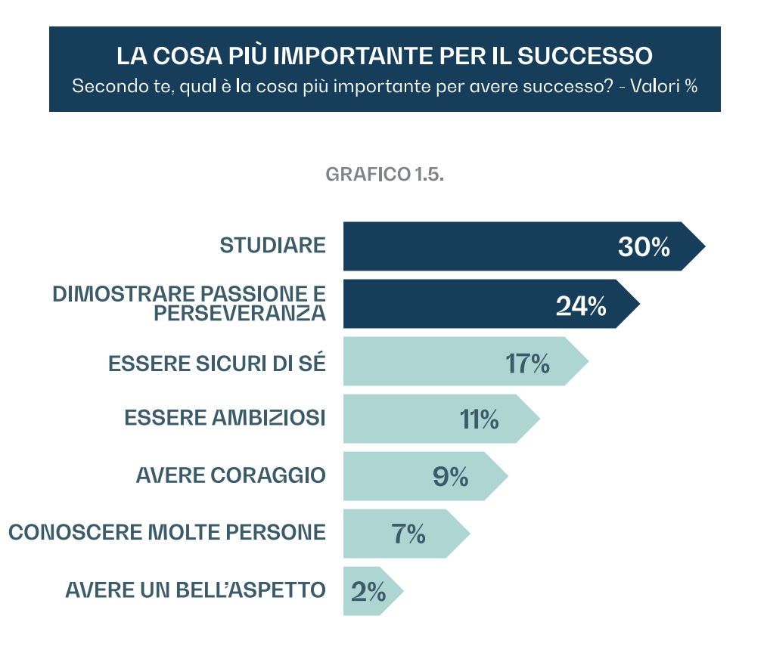
I modelli dei giovani
Per i ragazzi il padre si conferma come maggiore fonte di ispirazione per il futuro (53%), a seguire, lontanissima, la madre (35%). Per le ragazze è la madre al primo posto (49%), seguita dal padre (45%).
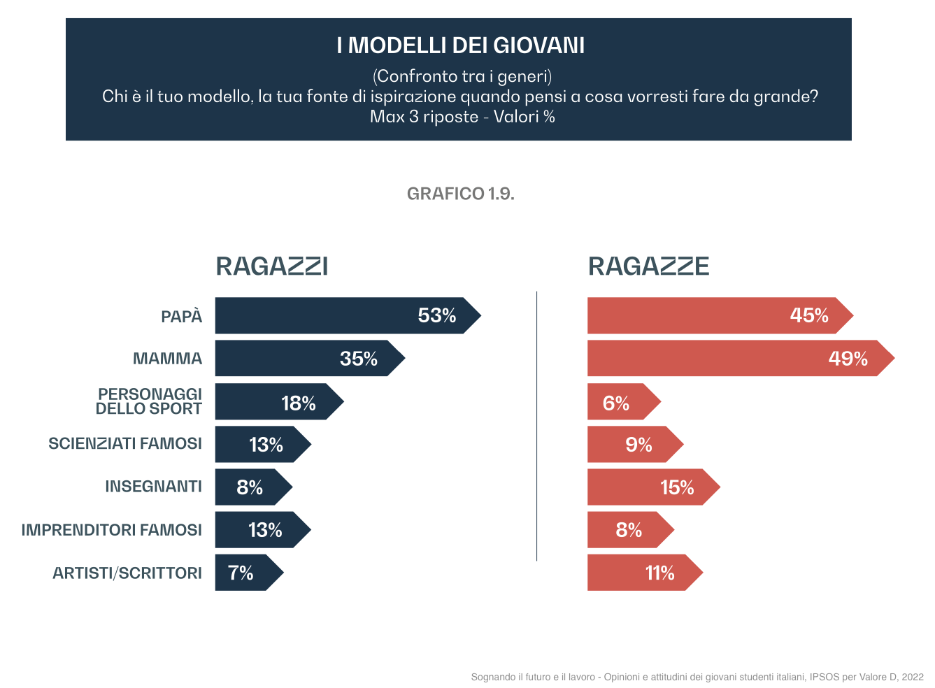
Le sei professioni più ambite
Infine, sono sei i mestieri più ambiti dagli studenti e dalle studentesse. Il lavoro a cui punta la maggioranza, a prescindere dal genere, è il medico (14% ragazzi, 15% ragazze). Per i ragazzi, al secondo posto troviamo l’ingegnere (9%), al terzo il calciatore (8%), seguiti da militare (6%), veterinario (5%) e informatico (5%). Per le ragazze, invece, al secondo posto troviamo l’insegnante (9%), al terzo l’artista (9%), seguiti da veterinaria (8%), ingegnere (5%) e militare (5%).
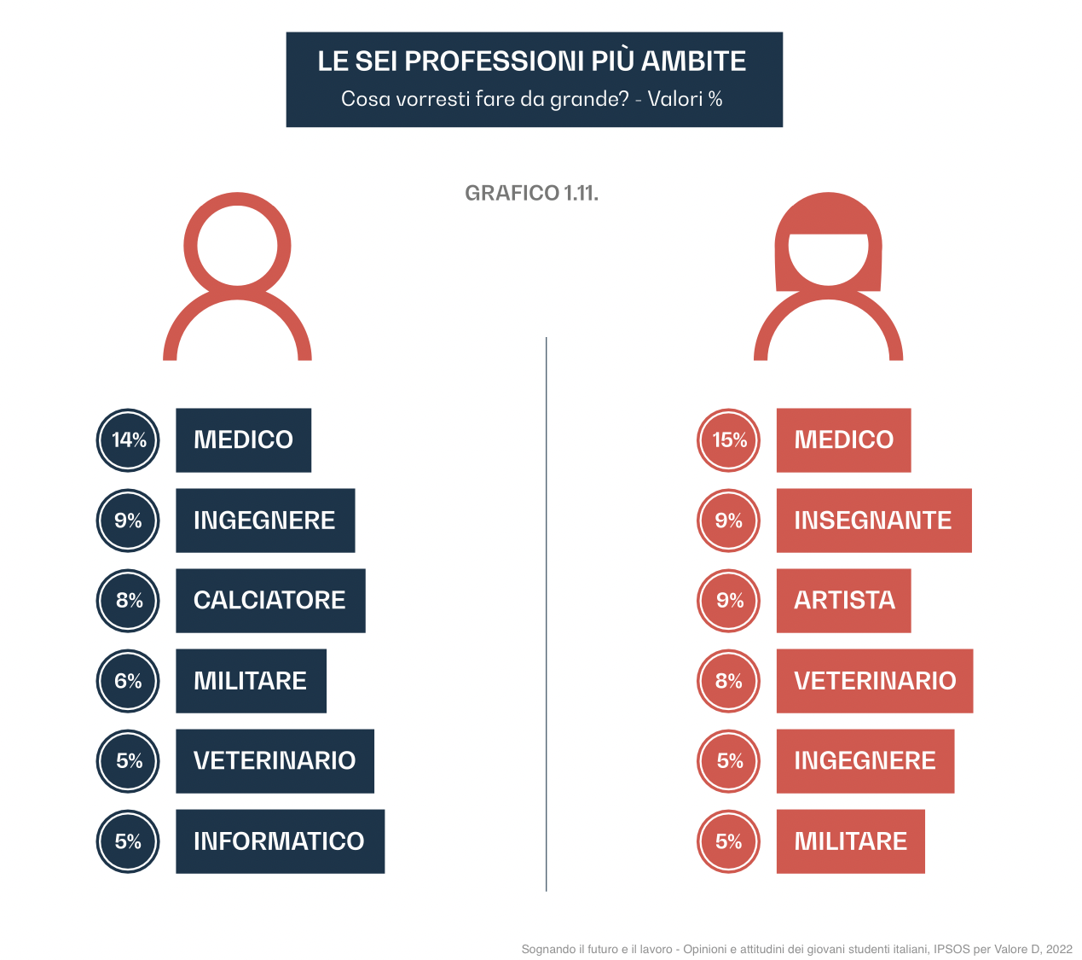
“Per arrivare alla piena parità tra uomo e donna occorre un lungo e profondo lavoro culturale che smantelli quei pregiudizi inconsapevoli che perpetuano una condizione di disparità nella nostra società. È un lavoro che dobbiamo iniziare dai banchi di scuola contrastando gli stereotipi che nascono in famiglia e tra gli insegnanti e che ancora influenzano, soprattutto le ragazze, nelle loro scelte scolastiche e professionali”, dichiara Barbara Falcomer, Direttrice Generale di Valore D, che conclude: “Dobbiamo far capire alle ragazze che possono fare e diventare tutto quello che desiderano”.
La campagna #nonèdamaschio è stata presentata oggi in anteprima davanti alle ragazze e ai ragazzi dell’Istituto Comprensivo “Dante Alighieri” di Roma. All’evento, condotto dalla giovane giornalista e scrittrice, Jennifer Guerra, ha partecipato Barbara Falcomer, direttrice generale di Valore D, insieme ad alcune role model di #nonèdamaschio che hanno condiviso le loro esperienze con le alunne e gli alunni della scuola secondaria di primo grado, incoraggiandoli a seguire i propri sogni e ispirandoli al cambiamento e ad una visione non stereotipata del loro futuro.
La campagna è stata lanciata su Instagram e TikTok con l’hashtag #nonèdamaschio. Per l’occasione è stato realizzato un apposito filtro Instagram, contenente numerose frasi stereotipate, per invitare le ragazze e i ragazzi a condividere in maniera divertente le proprie storie contro i pregiudizi.

Il video della campagna #nonèdamaschio
https://www.youtube.com/watch?v=CiTCBe4kFbA

La ricerca integrale “Sognando il futuro e il lavoro - Opinioni e attitudini dei giovani studenti italiani”, realizzata da IPSOS per Valore D, è consultabile a questo indirizzo: https://valored.it/ricerche/sognando-il-futuro-e-il-lavoro/

____________
INSPIRING GIRLS è un progetto internazionale che ha l’obiettivo di creare nelle ragazze consapevolezza del proprio talento, liberandole dagli stereotipi di genere che frenano la loro ambizione. Il progetto è promosso in Italia da Valore D e dai main partner Eni, Intesa San Paolo e Snam. Inspiring Girls, patrocinato dal MIUR, prevede che donne volontarie, provenienti da settori e professioni diverse, condividano con i ragazzi e le ragazze delle scuole secondarie di primo grado la propria esperienza professionale e di vita, costruendo un ponte concreto tra scuola e mondo del lavoro. Dalla sua nascita nel 2017 Inspiring Girls ha organizzato 2100 incontri, coinvolto 48.000 studenti e 550 scuole. 1400 role model volontarie fanno parte del network di Inspiring Girls Italia. Il progetto è presente in 28 Paesi: Spagna, Italia, Francia, Australia, Belgio, Polonia, Serbia, UK, Svizzera, Cile, Brasile, Colombia, Messico, Perù, Costa Rica, Guatemala, Singapore, Jersey, Hong Kong, Panama, Honduras, USA, Uruguay, Russia, Serbia, Marocco, Algeria, Turchia. https://www.inspiring-girls.it

VALORE D è la prima associazione di imprese in Italia - oltre 320 ad oggi, per un totale di più di due milioni di dipendenti e un giro d’affari aggregato di oltre 500 miliardi di euro -, che dal 2009 si impegna per l’equilibrio di genere e per una cultura inclusiva nelle organizzazioni e nel nostro Paese. https://valored.it

CONTATTI PER LA STAMPA

Ufficio stampa Valore D
Paola Trotta
paola.trotta@valored.it
+39 3791551887

Ariel Mafai Giorgi
ariel.mafai@valored.it
+39 3356489445
Ufficio stampa Wengage
Francesco Sciotto
media@wengage.it
+39 3478767116

